Els kurds, un poble sense Estat
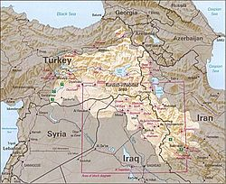
Els kurds representen la minoria ètnica més important de tot l’Orient Mitjà.
Són més de 30 milions de persones units per una llengua, una cultura mil·lenària i per la mateixa religió: la majoria són seguidors de l’islam sunita,( com el mític Saladí, que era Kurd) i una important minoria que segueixen la religió kurda, el yazidisme.
Els kurds no només no conformen un Estat, sinó que estan repartits entre diferents països: Turquia, Síria, Iraq i Iran . Les fronteres d’aquests quatre països divideixen la regió del Kurdistan i donen així quatre nacionalitats als kurds.
Sobre el 45 % dels kurds viuen al sud-est de Turquia; un 25 % al nord-est d’Iran; un altre 25 % al nord d’Iran i un 5% al nord-oest de Síria; a més molts kurds viuen a l’Europa Occidental, sobretot a Alemanya, Regne Unit i Suècia.
Els kurds mai han deixat de somiar amb un Kurdistan independent.
Pels kurds, la història comença a l’any 612 aC, és en aquell moment quan es considera als kurds descendents directes dels Medes, fins que són annexionats per l’Imperi Persa, l’any 6 aC.
Durant les posteriors invasions àrabs, els Kurds s’acabaran convertint a l’Islam, però sense perdre ni la seva llengua ni la seva identitat cultural malgrat estar dividits en nombrosos principats.
Aquests principats se’ls van disputar per molt temps l’Imperi Otomà i el Persa. En aquesta disputa, els kurds s’alinearan amb els turcs per qüestions religioses i a canvi d’una important dosi d’autonomia que començaria a ser qüestionada a principis del segle XIX, moment en que sorgeix el nacionalisme kurd modern.
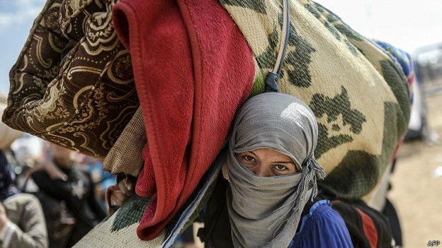

Al final de la Primera Guerra Mundial, i amb la desaparició de l’Imperi Otomà, alguns kurds promouran amb força la idea d’un Kudistan independent, malgrat que un conjunt de factors, faran aquesta impracticable:
- Per un costat, els sectors més conservadors de la societat kurda, més interessats en la protecció de la seva religió que en un incert projecte nacionalista, no veien amb bons la separació de Turquia, que prometia un estat islàmic de kurds i turcs.

- Les potencies occidentals redibuixaran les fronteres per a donar part del territori habitat pels kurds als seus protegits: per Síria, en el cas dels francesos i per Iraq per qui el Regne Unit que va reclamar la rica zona petrolera de Mossul
Des de llavors, les minories kurdes han protagonitzat diferents lluites pels seus drets socials i polítics enfront d’Estats que no els reconeixen, de vegades aquestes lluites s’han manifestat en enfrontaments armats; sense aconseguir el suport reial d’Occident.
L’episodi més dramàtic, es va viure a Iraq el 16 de març de 1988. Aquest dia, l’aviació del president Sadam Hussein va atacar amb armament químic la ciutat kurda de Halabja i van morir entre 3200 i 5000 persones. Aquest acte es va considerar oficialment com un genocidi.

Actualment són els kurds iraquians els que han aconseguit una major autonomia política i econòmica. Després de la invasió dels Estats Units al 2003, la comunitat kurda es va fer amb el control del seu territori. El govern regional kurd, administra gran part dels recursos petrolers d’Iraq i és una de les regions amb un major creixement econòmic del món els darrers anys.
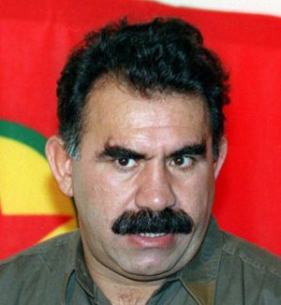
A Turquia, el Partit dels Treballadors del Kurdistan (PKK), considerat una organització terrorista pel govern d’Ankara i els seus amics occidentals i l’Estat turc estan enfrontats des del 1984 en un conflicte armat. Els kurds demanden una major autonomia política i el reconeixement de la nació kurda dins Turquia.
Actualment, Turquia viu un procés de pau amb el PKK amb un alt al foc des de març del 2013 i amb l’objectiu d’autonomia pel poble kurd.

El líder del PKK

La comunitat kurda a Iran també ha estat durament reprimida pels successius governs de Teheran. Organitzacions defensores dels drets humans han denunciat la persecució política i religiosa dels kurds a Iran
Mentrestant la guerra civil a Síria, ha servit per aconseguir una inesperada autonomia. Quan les forces del règim van començar a retirar-se dels enclaves kurds, aquests es van fer amb el poder a la regió i des de llavors porten construint a la pràctica el que és un Estat kurd dins l’Estat de Síria.
Les diferents comunitats kurdes continuen avui perseguint el reconeixement de la seva identitat i desitgen que les fronteres tinguin cada vegada menys significat.
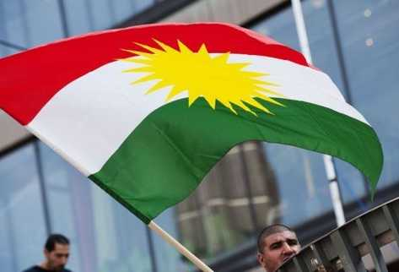

- Llegeix el document següent. El text identifica qui són els Kurds, es estats on viuen i els problemes que han patit i que pateixen:
  - Resumeix el contingut del text
  - Els Kurds s’identifiquen com una nació? Quins trets exposats al text ens ho indiquen?
  - Quines diferències hi ha entre un estat i una nació? Pots posar exemples

Qui són els Kurds?
El poble kurd és probablement descendent dels medes (antics habitants de Pérsia). La seva població, d’uns 30 milions d’habitants, es reparteix entre Turquia (43 %, 11 milions), l’ Iran (31 %, 5,5 milions), l’ Iraq (18 %, 4 milions) i Síria (6 %, 1,5 milions). L’altre 2 % restant queda repartit entre Armènia i Azerbaidjan, i també hi ha exiliats per Europa, principalment a Alemanya i Regne Unit. La seva llengua és el kurd, d’arrels indoeuropees i majoritàriament són musulmans sunnites.
La seva organització social és de tipus tribal, fet que ha dificultat la unitat política.
Des del segle XVII (pel tractat de Kasr-Srin al 1639), les seves terres van ser dividides entre l’imperi Persa i l’Otomà.

Després de la Primera Guerra Mundial i pel Tractat de Sèvres de 1920 se’ls ha concedit el dret d’autodeterminació, però al 1923, el Tractat de Lausana va cedir part del seu territori a la Turquia de Mustafà Kemal Atatürk. La resta del Kurdistan inicialment va ser administrada per les potències europees per garantir l’estabilitat de la zona i l’explotació del petroli.

La descolonització de la zona va confirmar la divisió del poble kurd entre els nous estats (l’ Iran, l’ Iraq i Síria).

Els governs d’aquests estats han ajudat i fomentat rebel·lions kurdes en els estats veïns en el seu propi benefici, mentre que els persegueixen i no accepten atorgar-los els seus drets dins del seu Estat.

